**Пошаговый алгоритм планирования поставки на склад**

1. Планирование поставки осуществляется в окне «План поставок и обезличка»:

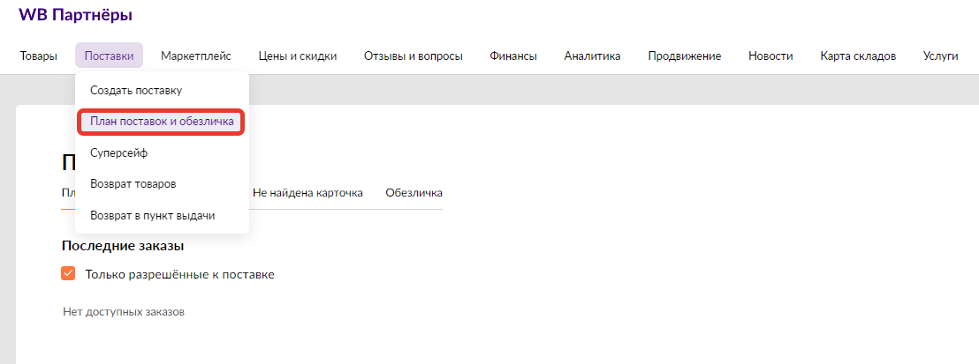

1. Если вы корректно [создали заказ](https://docs.google.com/document/d/1gKj01VfGl9Z1TYzJr3DsvU89PtFOT5JwjQDAi8mugFE/edit?usp=sharing), он отобразится у вас в поле «Последние заказы».

Для того чтобы перенести поставку на желаемую дату, зажмите левой кнопкой мыши иконку с поставкой и перетащите её на желаемую дату, которая при этом подсветится оранжевым:

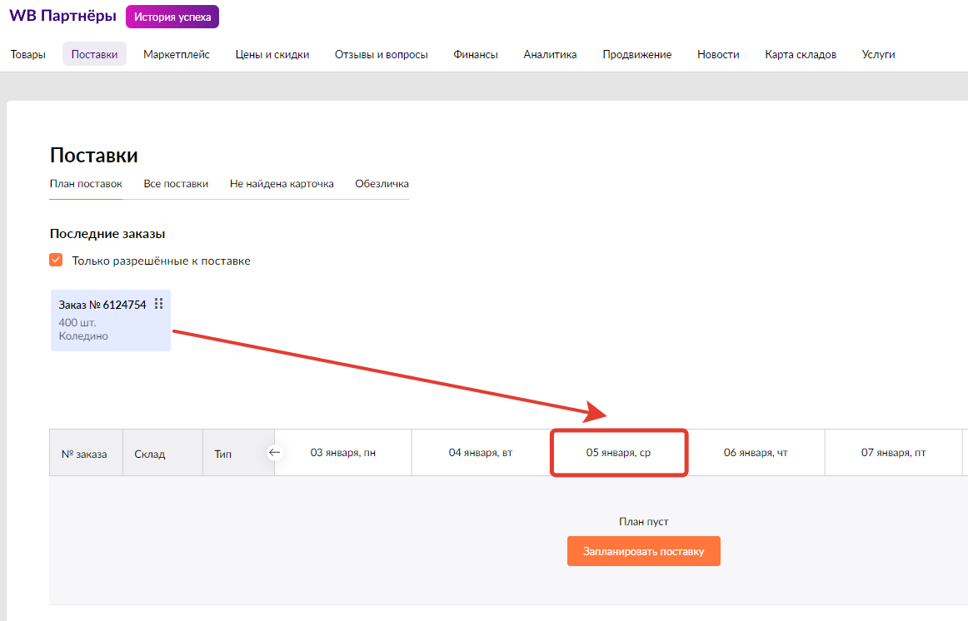

1. Далее у вас появится диалоговое окно с подтверждением поставки. Выберите дату и жмите «Запланировать»:

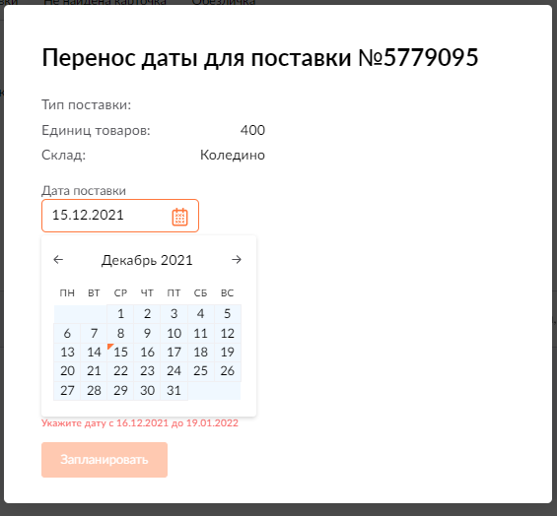

Если всё проходит хорошо, поставка запланирована, и можно переходить к следующему этапу — [маркировке и упаковке товара для поставки на склад](https://docs.google.com/document/d/1kZSCo9r3ypXvub-TMFdtaqn-gSZYyfRmA6gqZVEPQog/edit?usp=sharing).

Отметим, что номер заказа и номер поставки — разные. До момента планирования поставки вы оперируете номером заказа, после того как поставка запланирована — номером поставки.

**Самая популярная ошибка на этом этапе — отсутствие слотов под отгрузку заказа**

Каждый склад Wildberries имеет определённые ограничения по загрузке, они называются лимиты. Лимиты бывают на моно-, микс- и монопалетные поставки.

Лимит поставок на конкретный день вы можете посмотреть в окне планирования поставки:

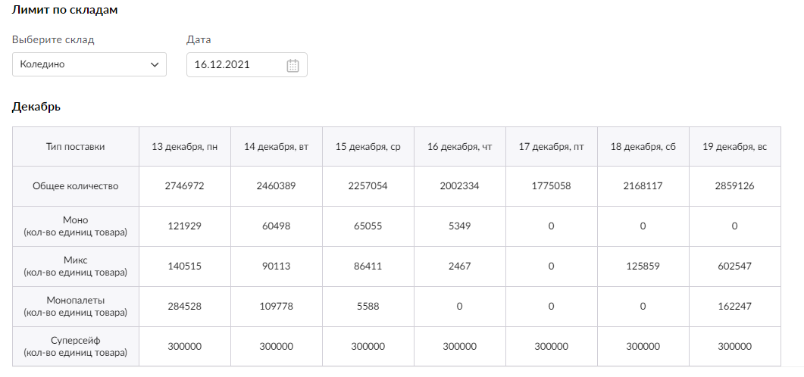

Лимиты измеряются в единицах товара, то есть если ваша поставка, например, — 2500 единиц, то миксом 16 декабря в Коледино вы её отвезти не сможете — система выдаст уведомление и не позволит занести поставку в план.

Способ решения проблемы — подождать. Лимиты меняются очень динамично, и если утром слотов может не быть, они могут появиться вечером. И наоборот, если утром есть лимиты, не нужно растягивать процедуру планирования поставки — забронируйте место на складе заранее.

Также можно воспользоваться [специальным ботом](https://t.me/Limits_wb_bot) для отслеживания лимитов.